创绿中心一杯干净水项目
缅甸果敢饮水救援行动总结报告
缅甸果敢自治区，2011年3月30日前称“缅甸掸邦第一特区”，首府老街。人口约14万，其中以华人占大多数（95%以上），世居缅北的汉族称为果敢族，具有缅甸官方法定少数民族的地位。
2015年2月9日，果敢同盟军与缅甸国防军发生冲突，战火烧到了果敢自治区境内。受战争影响，一些果敢平民成为难民，有家不能回，他们的安全和生活遇到很大的困难，食物和住宿难以得到保障。
2015年2月12日，果敢福利基金会、果敢青年联合会、果敢福音戒毒中心以及果敢一些热心志愿者们组成人道主义救援团队，并在125国境果敢边境设立了难民临时安置点，帮助受战争影响的果敢平民。高峰时曾收留5000余人，截止至4月8日125难民营关闭之前，125难民营安置点的难民总数约为4300人。
由于难民营饮用水全靠购买桶装水供应，随着难民数量增长、时日增加，桶装水成本凸显：一天花费近千元。同时热水供应严重不足。难民营中由于缺少帐篷等避寒物品，也缺少卫生的饮用水，已经出现了大量的发烧、腹泻的难民，患病难民接近难民总数的半数。急需筹集不需用电的净水供应设备，从而代替桶装水，降低购水成本，保证饮用水安全。

一、行动团队
总协调：
钟峪 总干事 行动总协调，根据自身人脉协调缅甸果敢及云南在地公益组织，确保创绿的工作能够有效支持到当地亟需的地方。

前方执行：
官俊峰 项目专员 前方执行，水质检测，饮用水净水设备发放及使用培训，以及后方沟通。

后方支持：
李舟 项目经理 沟通协调资助方，对前方执行团队给予后勤支持协调。
施丽玲 项目专员 测水及净水设备发放技术事宜支持。
何倩仪 传播专员 微信及工作简报编辑及传播。
二、项目执行情况
针对难民营情况，创绿中心筹集个人捐款购买9个LIFESAVER净水桶发送给当地公益组织果敢社会福利基金会，4月初，在正荣基金会资助下，创绿中心派遣项目专员4月7日到4月12日到果敢地区125难民营饮用水水质检测和净水设备使用及维护培训，并在次赠送13个LIFESAVER净水桶。
由于战争局势变化太快，创绿中心派出的项目专员官俊峰4月8日到达当天，果敢125难民营便接到缅甸军政府的命令要求第二天下午4点关闭。由于难民营即将解散，面临断水断电，原先针对难民营设计的工作方案已经不适用了。针对这一特殊情况，项目专员与当地公益组织成员商议之后，决定实际工作方案为新的难民安置点和果敢地区常用饮用水进行水质检测和调查。
根据实际情况，项目专员进行了新的难民安置点-果敢中学、果敢老街和果敢东城区三个地点的饮用水进行了水质检测。根据实际水质检测结果，为战后重建饮用水安全饮水安全提供应对方案。
而最先筹集的9个LIFESAVER净水桶已用于其他难民安置点的饮水救助。项目专员对果敢社会福利基金会成员进行LIFESAVER净水桶使用及日常维护培训。经过与果敢社会福利基金会协调沟通，第二批筹集的13个LIFESAVER净水桶将用于解决的新难民营安置点和部分分散难民居住点饮水问题。

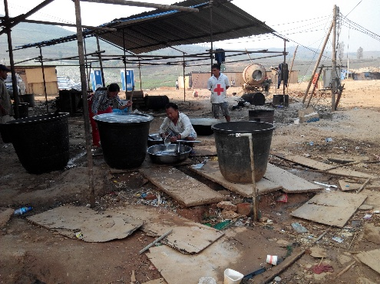
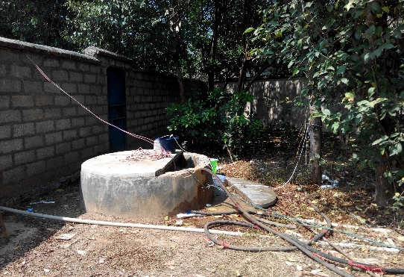
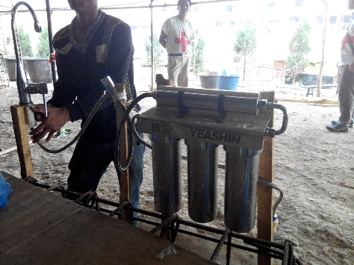
图1 难民营厨房卫生条件堪忧 图2 难民营唯一一套净水设备 图3新难民安置点水源

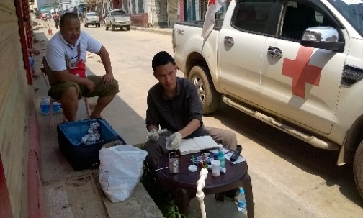
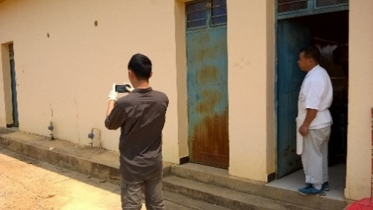
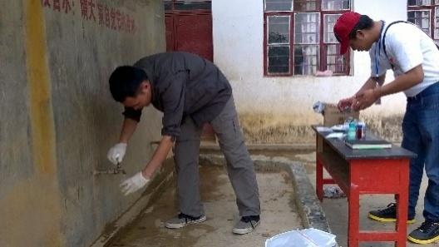
图4 项目专员了解水源来源 图5项目专员取水样 图6项目专员检测水质

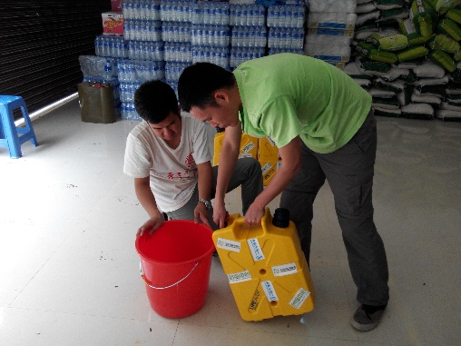
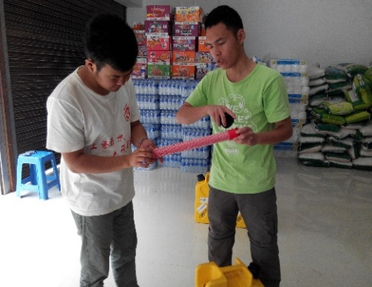
图7 当地组织接收净水桶 图8项目专员介绍净水桶使用 图9项目专员讲解设备维护注意事项
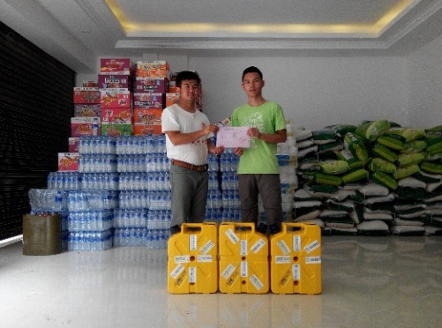
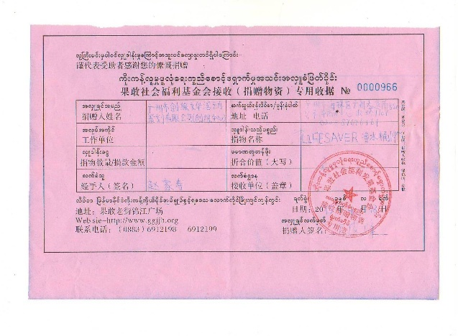
图10 捐赠收据凭证
- 果敢地区饮用水调查概况

地点 | 基本情况 | 饮用水水源及现状 | 检测结果及存在问题
果敢  中学 | 果敢中学原有学生200多人，战后被军政府 | 自挖浅井水，水井有加盖，水源周围无明显污染源。但是储水池未加盖，现场观察水池储水上层有漂浮物。 | 粪大肠杆菌有检出，水中有肉眼可见物
果敢  老街 | 老街地区常住人口有1万 | 山泉水，没有消毒。水源保护情况有待进一步了解 | 调查和检测结果并未发现有存在明显问题。
果敢  东城区 | 常住人口4万人 | 果敢东城区东城湖，战事前有水厂进行处理，有加消毒剂（消毒剂类型未知），由于战事原因，水厂已停止运转。 | 水中有明显可见杂质，还有腥味，而且高锰酸盐指数超标，粪大肠杆菌有检出。
果敢125难民营及云南镇康南伞镇 | 果敢难民营常驻难民总数约为4300人。云南镇康 | 125难民营饮用水来源来自镇康自来水厂，水厂有进行消毒处理，但实地调查发现水厂消毒处理时间并不定期 | 水中无余氯，证明自来水并不是定时消毒。其他检测项目结果并未发现有存在明显问题。

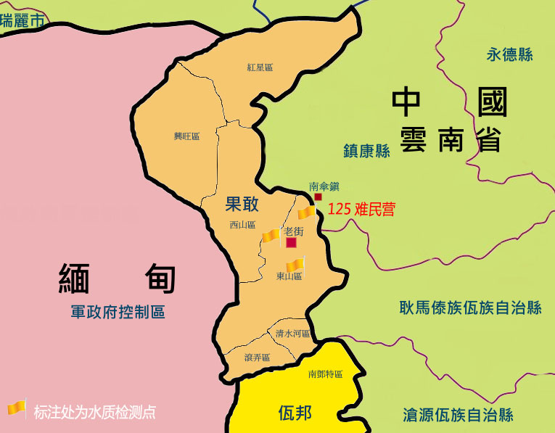
图11缅甸果敢地区水质检测地点示意图

（二）净水设备发放情况
设备接收单位 | 设备发放情况 | 设备用途
果敢社会福利基金会 | 9个 | 已用于果敢地区除125难民营的其他分散难民居住点
果敢社会福利基金会 | 13个 | 未来用于果敢地区新难民营安置点及分散难民居住点饮水应急救助

三、行动总结及反思
- 应急饮水救援行动都需要专业化运作。
历次灾害和难民援救行动不乏大批爱心人士、企业及公益组织为当地捐献净水设施。但这其中带有很大的盲目性：有些地区电力并未恢复，捐献过去的净水设备却需要电力作为能源；有些地区的水只是需要沉淀、烧开之后即可饮用；有些设备是针对城市饮水问题设计的，到了农村之后可能会出现含沙量大而产生堵塞现象。我们需要一个组织通过对水质监测识别当地的饮水问题，并找到与之对应的经济、有效的解决办法，而创绿中心是目前少数有水质检测能力并作出解决方案的组织之一。
而这次缅甸果敢125难民营在3月曾有一位爱心人士捐献两台净水设备，但是该设备为家用净水设备，本来只能提供一户6人左右净水需求。由于接收该捐赠设备的公益组织并了解使用方法，该设备却被用于难民营4000多人的净水需求，每天工作12小时，持续工作一个多月也没有更换，远远超过了其使用寿命。并且根据创绿中心项目专员对当地水质检测和调查发现，当地饮用水问题主要是细菌超标和未消毒，这套设备并没有去除微生物的功能，导致难民营一度出现了发烧、腹泻的现象。而创绿中心根据多次行动经验判断，认为此次饮水救助最重要是要解决微生物（如致病细菌、寄生虫）问题，配备救援的设备是主要能去除致病细菌、寄生虫的LIFESAVER净水桶。
所以在以后的应急饮水救援中，我们将针对自身优势延续这一救援思路，并争取完善应急饮水救援应对工作流程，将之标准化，推动救援行动的开展。

- 应急救助类公益组织人员应加强供水、环境卫生知识培训
在过往几次的应急饮水救助行动中，我们发现部分公益组织人员缺乏供水、环境卫生基础认知识，也没有对救助对象进行供水卫生、环境卫生知识培训。
由于国内公益组织人员的供水、环境卫生基础知识匮乏，因此目前国内组织应急饮水救助主要采用瓶装水的方案，优点为供应不受当地水质水量且水质的稳定可控、缺点为会在安置点产生二次垃圾，且运输成本高昂。
在这次缅甸果敢难民营的饮水救援行动之后，我们认为对于公益组织的人员有需要进行一些水质快速检测、饮水卫生教育和净水设备选择方案的培训，或者培训一批饮水救助志愿者。并且需要总结不同的救助案例，整理成技术指引供更多组织可以在未来行动可作参考。

3、应急救助应及早介入，局势变化快需有预备方案
原计划以为125难民安置点等地点的安置设施将会长期运行，饮水卫生等设施需要像常态化运行进行设计和安装。所以安排项目专员到125难民营进行饮水安全状况调查，主要对水源情况进行调查，对水质进检测分析。
但是战争局势变化太快，项目专员到达云南省南伞镇当天，果敢125难民营管理委员会接到缅甸军政府的关闭通知。项目专员只能临时与当地公益组织重新制定工作方案。
根据过往救助经历和此次缅甸果敢行动，我们认为应急救助应在第一时间介入，但是受制于资金筹集，往往不能第一时间前往，有时候会延误救助时机。所以我们觉得如果有资助方能够支持一笔10万元备用金，对未来这样类似行动能够起到决定性帮助。
另外我们时刻与在地公益组织保持联系，具体了解当地情况，在前往救助地点前根据可能发生情况有一套备用行动方案。

四、财务总结
科目 | 预算 | 实际执行 | 说明
远程交通 | 3,500.00 | 4,006.00 | 广州到昆明机票1213元，昆明到临沧机票940，临沧打的10元，临沧到南伞80元，南伞到昆明246元，昆明西客运站到火车站10元；火车站到温泉酒店13元，温泉酒店到机场大巴处25元，昆明到广州机票1400元，机场到住处9元，南伞打摩的到果敢60元
住宿 | 900.00 | 418.00 | 路途中应急住宿
检测设备耗损及耗材 | 3,000.00 | 462.00 | 检测设备耗损及耗材购买
人力成本、出差补贴及 | 3,500.00 | 3,500.00 | 1人7天在地餐饮补贴、人力成本
人身意外险 | 300.00 | - | 已购买一年期人身意外险
行政管理运营费及税金 | 4,510.00 | 4,510.00
购买设备 | 33,900.00 | 32,500.00 | 购买13个lifesaver净水桶
总计 | 49,610.00 | 45,396.00
结余 | 4,214.00

五、致谢
创绿中心此次行动获得正荣公益基金会（专项救灾项目）的资助，还有一路帮助我们的邢陌老师、以及果敢社会福利基金会和原果敢125难民营管理委员会以及个人捐助2万元人民币用于净水设备购买的杨二哥等，感谢他们！

六、附录
附一 水质检测记录
（一）水样一
取样地点：果敢中学储水池水龙头
取样日期:2015.4.17
序号 | 检测项目 | 单位 | 测定结果 | 国标限值 | 是否超标 | 检测方法及原理
1 | 余氯 | mg/L | 0 | ≥0.05 | 否 | 采用德国MN试纸，比色法
2 | 氨氮 | mg/L | 0.2 | 0.5 | 否 | 采用日本共立理化学研究所比色管，比色法
3 | 耗氧量 | mg/L | 8 | 3 | 是 | 采用日本共立理化学研究所比色管，比色法
4 | 铅 | mg/L | 合格 | 0.01 | 否 | 采用美国watersafe饮用水快速检测试纸，比色法
5 | 溶解性总固体 | mg/L | 157 | 1000 | 否 | TDS快速检测笔
6 | 耐热大肠杆菌 | CFU/mL | 有检出 | 不得检出 | 是 | 采用英国百灵达细菌培养箱，滤膜法
7 | 臭和味 | / | 无 | 无异臭，异味 | 否
8 | 肉眼可见物 | / | 有 | 无 | 是
9 | 氟化物 | mg/L | 0 | 1.0 | 否 | 采用日本共立理化学研究所比色管，比色法
水源原水 | 果敢中学自挖浅井水
水源保护情况 | 水井有加盖，水源周围无明显污染源。但是储水池未加盖，现场观察水池储水上层有漂浮物。
备注：所指国标为中华人民共和国《生活饮用水卫生标准》（GB5749-2006）；

（二）水样二
取样地点：果敢老街果民路第五巷
取样日期:2015.4.17
序号 | 检测项目 | 单位 | 测定结果 | 国标限值 | 是否超标 | 检测方法及原理
1 | 余氯 | mg/L | 0 | ≥0.05 | 否 | 采用德国MN试纸，比色法
2 | 氨氮 | mg/L | 0.2 | 0.5 | 否 | 采用日本共立理化学研究所比色管，比色法
3 | 耗氧量 | mg/L | 8 | 3 | 是 | 采用日本共立理化学研究所比色管，比色法
4 | 铅 | mg/L | 合格 | 0.01 | 否 | 采用美国watersafe饮用水快速检测试纸，比色法
5 | 溶解性总固体 | mg/L | 169 | 1000 | 否 | TDS快速检测笔
6 | 耐热大肠杆菌 | CFU/mL | 未检出 | 不得检出 | 否 | 采用英国百灵达细菌培养箱，滤膜法
7 | 臭和味 |  | 无异臭，异味 | 无异臭，异味 | 否
8 | 肉眼可见物 |  | 无 | 无 | 无
9 | 氟化物 | mg/L | 0 | 1.0 | 否 | 采用日本共立理化学研究所比色管，比色法
水源原水 | 山泉水
水源保护及消毒情况 | 没有消毒。水源保护情况有待进一步了解
备注：所指国标为中华人民共和国《生活饮用水卫生标准》（GB5749-2006）；

（三）水样三
取样地点：果敢东城区重庆鱼庄水龙头
取样日期:2015.4.17
序号 | 检测项目 | 单位 | 测定结果 | 国标限值 | 是否超标 | 检测方法及原理
1 | 余氯 | mg/L | 0 | ≥0.05 | 否 | 采用德国MN试纸，比色法
2 | 氨氮 | mg/L | 0.2 | 0.5 | 否 | 采用日本共立理化学研究所比色管，比色法
3 | 耗氧量 | mg/L | 4 | 3 | 是 | 采用日本共立理化学研究所比色管，比色法
4 | 铅 | mg/L | 合格 | 0.01 | 否 | 采用美国watersafe饮用水快速检测试纸，比色法
5 | 溶解性总固体 | mg/L | 163 | 1000 | 否 | TDS快速检测笔
6 | 耐热大肠杆菌 | CFU/mL | 有检出 | 不得检出 | 否 | 采用英国百灵达细菌培养箱，滤膜法
7 | 臭和味 |  | 有少许腥味 | 无异臭，异味 | 不合格
8 | 肉眼可见物 |  | 有明显肉眼可见物 | 无 | 无
9 | 氟化物 | mg/L | 0 | 1.0 | 否 | 采用日本共立理化学研究所比色管，比色法
水源原水 | 果敢东城区东城湖
水源保护及消毒情况 | 有水厂进行处理，有加消毒剂（消毒剂未知），由于战事原因，水厂有可能停止运转。
备注：所指国标为中华人民共和国《生活饮用水卫生标准》（GB5749-2006）；

附二 创绿中心微信公共账号简报推送
【独家】创绿人在缅甸果敢的两天一夜
http://mp.weixin.qq.com/s?__biz=MjM5ODAzMTc4MA==&mid=205284112&idx=1&sn=e10aed6eb42c3c7d637a5ae5891e3b87&scene=1&key=1936e2bc22c2ceb5494196984077ac4552850cc1fda2cc059428900564f85eae228768830c6e24c1fa57111721cbf196&ascene=1&uin=MjM2MTc5MTYyMQ%3D%3D&devicetype=webwx&version=70000001&pass_ticket=Ue6SZRdxCRFzZtoaYPY6zy0FydaCz37wgo6PzXHV%2BVb%2BkNLufBnrqydscpuag7yy

